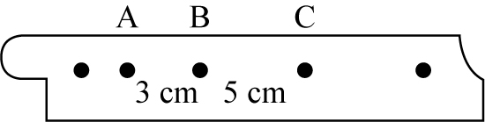
- 電鈴計時器的振動頻率為10滴答／秒，滑車作等加速度運動時，電鈴計時器在紙帶上打點的部分紀錄如圖，則滑車的平均加速度量值為
(A)3公尺／秒 ² (B)5公尺／秒² (C)30公尺／秒² (D)20公尺／秒² (E)2公尺／秒² 。
- 甲、乙兩輛汽車在同一平直路面上行駛，其質量比為m₁：m₂＝1：2，速度比v₁：v₂＝2：1。當兩車急煞車後，甲車滑行的最大距離為s₁，乙車滑行的最大距離為s₂。設兩車與路面間的動摩擦係數相等，不計空氣阻力，則：
(A) s₁：s₂＝1：2 (B) s₁：s₂＝1：1 (C) s₁：s₂＝2：1 (D) s₁：s₂＝4：1 (E) s₁：s₂＝1：4。
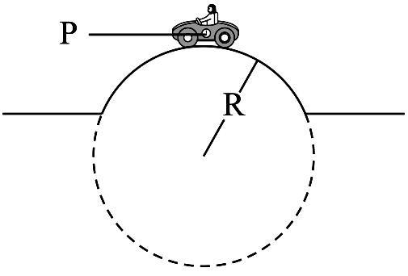
- 有關動量與動能之敘述，下列何者錯誤？
(A)一物體的動能改變時，其動量也必改變 (B)一物體的動量改變時，其動能也必改變
(C)一系統的總動量為零時，總動能不一定為零 (D)一系統的總動能為零時，總動量必為零
(E)合力對一質點所作的功等於質點動能的變化量。
- 質量1000 kg的小車，經過凸起路面，且路面視為半徑10 m的一段圓弧，如右圖，若重力加速度為g＝10 m／s²，則以速率5 m／s行駛至凸起路面最高點P，路面對汽車的正向力為多少牛頓？
(A) 2000 (B) 5000 (C) 7500 (D) 10000 (E) 0。
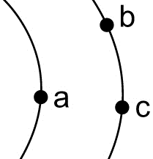
- 某人將質量為4公斤的手提箱由地面等速提至高度為0.5公尺後，沿水平面緩慢行走2公尺。設行走時手提箱維持在離地0.5公尺的高度，求此人對手提箱總共作了多少焦耳的功？
(A)20 (B)40 (C)50 (D)80 (E)100。(重力加速度約為10公尺／秒²)
- 如右圖，a、b、c是地球大氣層外圓形軌道的三顆人造衛星，a、b質量相同且大於c的質量，三顆人造衛星的週期關係為何？
(A) a＞b＞c (B) a＝b＞c (C) a＜b＝c (D) a＝b＝c。
- 物體質量m在圓周上，作等速率圓周運動，其動能為Ek，若作用在物體上的向心力為F，則其旋轉半徑為
(A)$\frac{E_{k}}{R}$ (B) (C) (D)$\frac{E_{k}}{2m}$ (E)$\frac{\sqrt{2{\text{mE}}_{k}}}{F}$。
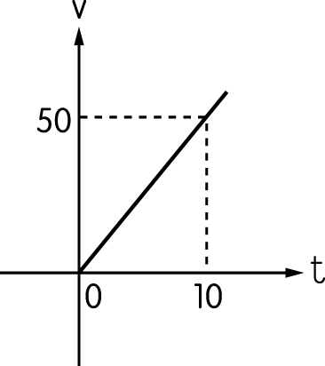
- 一質量m物體正以v速度運動之炸彈，突然分裂為二碎片，質量比為3：1，質量大者沿原方向以2v飛出，則爆炸後總動能增加量為
(A) (B) (C) (D) mv² (E) 2mv²。
- 有一質點在x軸上運動，其v-t圖如右圖，單位為SI制，向右為正，若質點出發時，在原點右方10m，求何時運動至原點右方50m？
(A)第4秒 (B)第5秒 (C)第6秒 (D)第$\sqrt{\text{20}}$秒 (E)第$\sqrt{\text{12}}$秒。
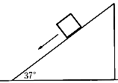
- 有一質量4公斤，斜角37°的光滑斜面三角形木塊，其上放置質量5公斤的物體，如圖，若物體沿光滑斜面下滑，欲使木塊保持靜止，則三角形木塊底面與地面間的靜摩擦係數至少應為若干？
(A) (B) (C) (D) (E) 。
- 已知地球自轉的角速度為ω，半徑為r，則在北緯30°的物體隨地球自轉的切線速率為何？
(A) (B) (C) (D) rω (E)。
- 物體質量為m在地表附近以速度v鉛直上拋，運動過程中受一大小不變之阻力作用，阻力恆保持與運動方向相反，抵最高點後旋即落下，則
(A)該物上升過程的加速度大小，小於下降過程的加速度大小 (B)該物上升過程中通過某點之速度大小，小於下降過程通過該點之速度大小 (C)該物自某點上升至最高點的時間，小於自最高點下降至該點的時間 (D)該物上升過程所受之重力大小，小於下降過程所受之重力大小 (E)該物在最高點的瞬間，動量大小為mv。
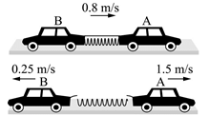
- 兩輛無動力玩具車A與B，中間以細繩連接，並裝有受壓縮的彈簧，在光滑水平地面上同時以0.8 m／s的速度向右運動，如右圖。若細繩被燒斷，彈簧將向外伸展，造成A車以1.5 m／s的速度向右運動、B車以0.25 m／s的速度向左運動，若A車的質量為3 kg，求B車的質量為多少kg？
(A) 1.5 (B) 2 (C) 2.5 (D) 3。
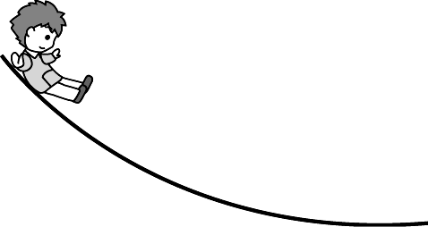
- 遊樂場中的一種滑梯如右圖。小朋友從軌道頂端由靜止開始下滑，沿水平軌道滑動了一段距離後停下來，則：
(A)下滑過程中正向力對小朋友作功 (B)下滑過程中小朋友的重力位能增加 (C)整個運動過程中小朋友的力學能守恆 (D)在水平面滑動過程中摩擦力對小朋友作負功。
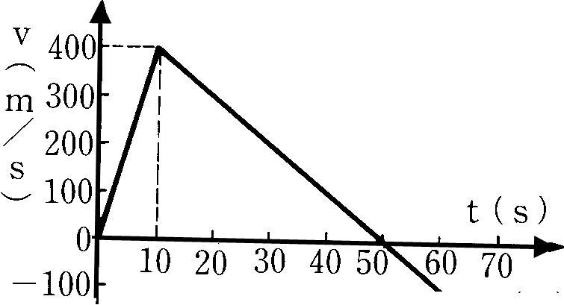
- 某人在距地某高處，持有甲、乙兩物，g＝10m／s²，不計阻力，今將甲物以20m／s的初速向上拋，同時將乙物以10m／s向下拋，經2秒兩物皆在空中，求兩物相距多遠？
(A)20 (B)40 (C)60 (D)80 (E)100m。
- 火箭在地面上點火後，沿鉛直方向加速上升，燃料用盡後落回地面，v–t圖如右圖，則下列何者正確？(有三答)
(A)火箭在50秒末到達最高點 (B)火箭在50秒末落地 (C)火箭上升時的加速度量值為40m/s² (D)火箭下降時的加速度量值為10m/s² (E)火箭到達最大高度一半時的速率為200m/s。
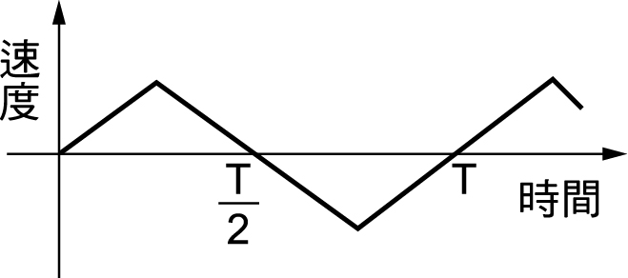
- 右圖為質點作直線運動的速度(v)對時間的(t)關係圖，T為週期，時間等於哪兩個值時，質點通過相同的位置？(有二答)
(A)與 (B)與 (C)與 (D)0與
(E) 與。
- 靜置於桌面上且重量為W的物體，受有桌面作用之正向力N，則W與N：(有二答)
(A)為一對作用力與反作用力 (B)不作用於同一物體上 (C)可以互相抵消
(D)不能互相抵消 (E)不是作用力與反作用力。
- A物在斜角θ之粗糙斜面上自靜止滑下，B物在斜角θ之光滑斜面上自靜止滑下，則兩物體在協秘上的運動，下列何者正確？(有三答)
(A)下滑時，兩物的加速度相等 (B)下滑時，A物加速度小於B物 (C) A以變加速度下滑，而B以等加速度下滑 (D)滑下相同的距離，A物所費的時間較長 (E)滑下相同的距離，B物的末速較大。
- 汽車以72 km/hr之速度行駛，剎車後滑行10 m而停止，若g＝10 m/s²，則(有二答)
(A)輪與路面摩擦係數為0.2 (B)輪與路面摩擦係數為2 (C)汽車載重增大，滑行距離增大 (D)汽車載重增大，滑行距離減小 (E)若車速增為2倍，滑行距離增為4倍。

